1° semana ¡Manos a la obra!
Durante esta primera etapa vamos a trabajar recordando todos los contenidos trabajados durante el 2020.
- Escribo dos números en el pizarrón.
346 463
- Analizamos el orden en que se encuentra cada número y su valor.
Por ejemplo: ¿Qué orden y valor tiene el 5? 456: es una decena y vale 50
Ahora recordamos como se escriben en letras.
127.231
384.563
562.741
895.429
936.152
Descomponemos los números anteriores. (de la forma que prefieras) Por ejemplo: 1.520: 1.000+500+20 o también: 1 x 1.000 + 5 x 100 + 2 x 10
- Escribí los siguientes números.
- 30.000 + 600 + 8.000 + 40 =

- 6.000 + 700 + 3 + 50.000 =

- 1 + 5.000 + 300.000 + 800 =

- 90+ 20.000 + 700.000 + 500 =

- 400 + 8.000.000 +7.000 + 100.000 =

- 500.000 + 20+ 3.000.000 + 9.000 =

- Escribí cómo se leen los siguientes números.

- 7.609 →
- 32.504 →
- 310.300 →
- 807.028 →
- 1.230.000 →
- 3.006.020 →

Ahora fíjate que sucede si a:

999 999 le agregamos
+ 1 ¿Qué número se forma?
¿Cómo se lee ese número?

Analizamos el siguiente número:
261.748.389
Lo escribimos en letras y luego lo ubicamos en el cuadro.
Millones |  |  | Miles |  |  | Unidades
Centena de millón | Decena de millón | Unidades de millón | Centena de mil | Decena de mil | Unidades de mil | Centenas | Decenas | Unidades
2 | 6 | 1 | 7 | 4 | 5 | 3 | 8 | 9
CMI | DMI | UMI | CM | DM | UM | C | D | U

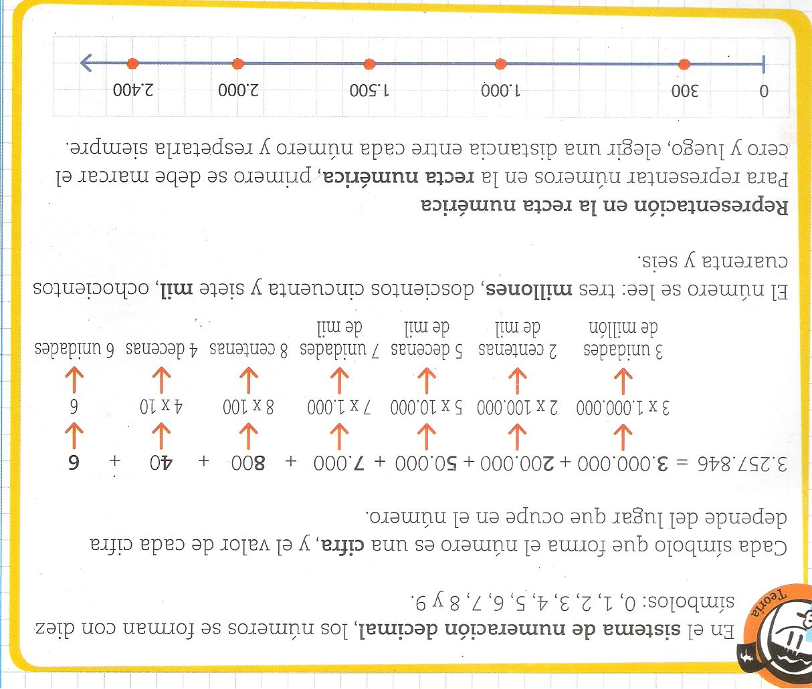
Recuerda que….

Fotoc pag. 8 cuadrito Mate 5 Kape Norma

- Escribí cada uno de los siguientes números.

- Doce mil cuatrocientos noventa →

- Treinta mil setecientos quince →

- Cincuenta y ocho mil trescientos →

- Cien mil novecientos cuarenta y siete→

- Doscientos cuarenta mil cincuenta y dos →

- Quinientos trece mil ciento veintiuno →

- Un millón seiscientos mil sesenta →

- Tres millones ochocientos doce mil treinta →

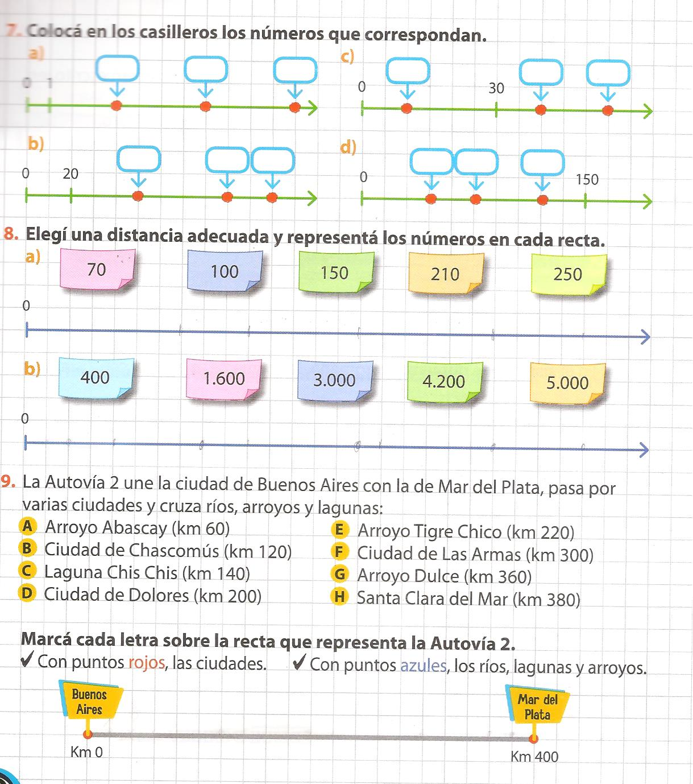

Fotoc act 7, 8 y 9 pag 11 mate 5 kape norma

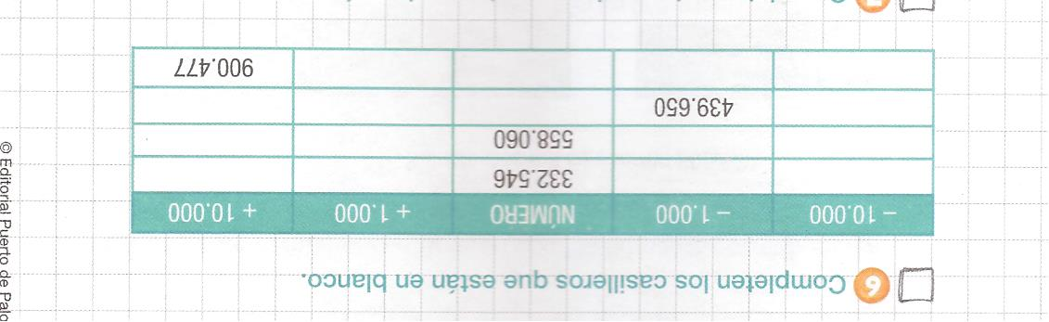

Fotoc act 6 y 9 pags 6 y7 manual puerto palo

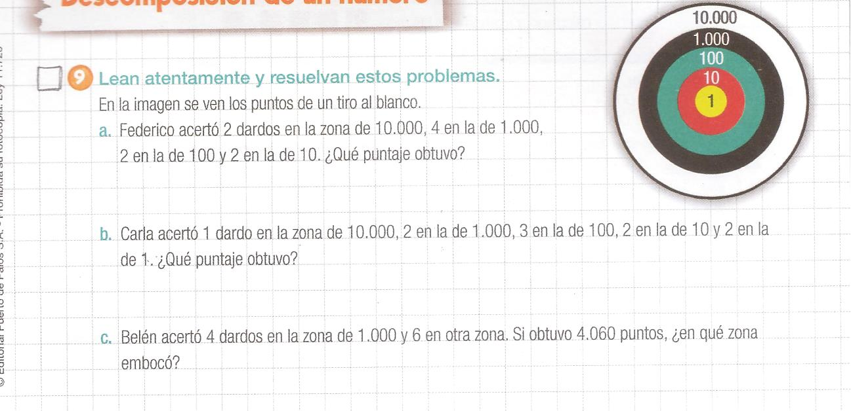

- Lean atentamente y completen la tabla.
Planetas | Escritura en números  Distancia al Sol (en km) | Escritura en letras  Distancia al Sol (en km)
Tierra | 149.600.000
Plutón | 5.915.800.000
Mercurio | 57.910.000
Ojo con Plutón! ¿Qué seguía después de los millones?

- Descomponer cada número de dos maneras distintas.

- 80.306 =

b) 520.389 =

c) 28.453.140 =

d) 539.200.000 =

